**¿Qué aprendí? 5° Básico Capítulo 17**

1. Dibuja un rectángulo con perímetro 14 cm.

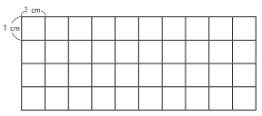

|  |  |
| --- | --- |
| Nivel | 5º básico |
| Tomo | 2 |
| Capítulo | 17: Área de cuadriláteros y triángulos |
| OA | 21: Diseñar y construir diferentes rectángulos, dados el perímetro, el área o ambos, y sacar conclusiones. |
| Contenido | Perímetro de rectángulos |
| Indicador de evaluación | Dibujan un rectángulo que tenga un perímetro dado. |
| Habilidad | Resolver problemas |
| Respuesta esperada | Respuesta variada. Por ejemplo: |

**¿Qué aprendí? 5° Básico Capítulo 17**

1. Dibuja un rectángulo de área 8 cm2 y perímetro 12 cm.

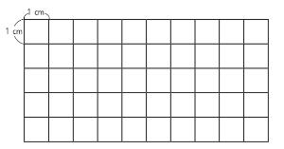

|  |  |
| --- | --- |
| Nivel | 5º básico |
| Tomo | 2 |
| Capítulo | 17: Área de cuadriláteros y triángulos |
| OA | 21: Diseñar y construir diferentes rectángulos, dados el perímetro, el área o ambos, y sacar conclusiones. |
| Contenido | Perímetro y área de rectángulos |
| Indicador de evaluación | Dibujan un rectángulo que tenga un perímetro y área dados. |
| Habilidad | Resolver problemas |
| Respuesta esperada |  |

**¿Qué aprendí? 5° Básico Capítulo 17**

1. Calcula el área del rectángulo.

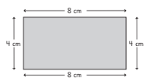



El área del rectángulo es cm2.

|  |  |
| --- | --- |
| Nivel | 5º básico |
| Tomo | 2 |
| Capítulo | 17: Área de cuadriláteros y triángulos |
| OA | 21: Diseñar y construir diferentes rectángulos, dados el perímetro, el área o ambos, y sacar conclusiones. |
| Contenido | Área de rectángulos |
| Indicador de evaluación | Calculan el área de un rectángulo. |
| Habilidad | Resolver problemas |
| Respuesta esperada | El área del rectángulo es 32 cm2 |

**¿Qué aprendí? 5° Básico Capítulo 17**

1. El perímetro del rectángulo es de 22 cm.

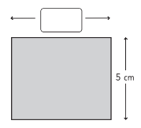



El área del rectángulo es cm2.

|  |  |
| --- | --- |
| Nivel | 5º básico |
| Tomo | 2 |
| Capítulo | 17: Área de cuadriláteros y triángulos |
| OA | 21: Diseñar y construir diferentes rectángulos, dados el perímetro, el área o ambos, y sacar conclusiones. |
| Contenido | Perímetro y área de rectángulos |
| Indicador de evaluación | Resuelven problemas que involucren perímetro y área de un rectángulo. |
| Habilidad | Resolver problemas |
| Respuesta esperada | Largo: 6 cm.  El área del rectángulo es 30 cm2 |

**¿Qué aprendí? 5° Básico Capítulo 17**

1. Estos dos cuadriláteros fueron hechos con tiras de cartón de igual medida.

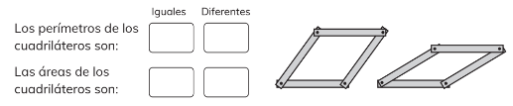

Marca la opción para cada caso.

iguales

diferentes

1. Los perímetros de los cuadriláteros son:

iguales

diferentes

1. Las áreas de los cuadriláteros son:

|  |  |
| --- | --- |
| Nivel | 5º básico |
| Tomo | 2 |
| Capítulo | 17: Área de cuadriláteros y triángulos |
| OA | 22: Calcular áreas de triángulos, de paralelogramos y de trapecios, y estimar áreas de figuras irregulares aplicando las siguientes estrategias: conteo de cuadrículas, comparación con el área de un rectángulo, completar figuras por traslación. |
| Contenido | Perímetro y área de cuadriláteros |
| Indicador de evaluación | Comparan el perímetro y el área de cuadriláteros. |
| Habilidad | Resolver problemas |
| Respuesta esperada | a) iguales  b) diferentes |

**¿Qué aprendí? 5° Básico Capítulo 17**

1. Determina el área del paralelogramo.

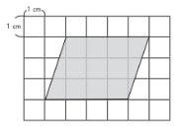

|  |  |
| --- | --- |
| Nivel | 5º básico |
| Tomo | 2 |
| Capítulo | 17: Área de cuadriláteros y triángulos |
| OA | 22: Calcular áreas de triángulos, de paralelogramos y de trapecios, y estimar áreas de figuras irregulares aplicando las siguientes estrategias: conteo de cuadrículas, comparación con el área de un rectángulo, completar figuras por traslación. |
| Contenido | Área de paralelogramos |
| Indicador de evaluación | Calculan el área de paralelogramos en cuadrículas. |
| Habilidad | Resolver problemas |
| Respuesta esperada | 12 cm2 |

**¿Qué aprendí? 5° Básico Capítulo 17**

1. Dibuja el rectángulo que se puede formar con las dos partes que se obtienen cuando se corta el paralelogramo por la línea punteada.

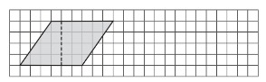

|  |  |
| --- | --- |
| Nivel | 5º básico |
| Tomo | 2 |
| Capítulo | 17: Área de cuadriláteros y triángulos |
| OA | 22: Calcular áreas de triángulos, de paralelogramos y de trapecios, y estimar áreas de figuras irregulares aplicando las siguientes estrategias: conteo de cuadrículas, comparación con el área de un rectángulo, completar figuras por traslación. |
| Contenido | Área de paralelogramos |
| Indicador de evaluación | Relacionan paralelogramos con rectángulos de igual área, usando la descomposición en cuadrículas. |
| Habilidad | Representar |
| Respuesta esperada |  |

**¿Qué aprendí? 5° Básico Capítulo 17**

1. A partir de las figuras, responde:

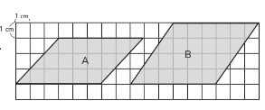

La base del paralelogramo A mide 6 cm.



1. La altura respectiva mide: cm.



1. El área mide: cm2.

La base del paralelogramo B mide 6 cm.



1. La altura respectiva mide: cm.



1. El área mide: cm2.

|  |  |
| --- | --- |
| Nivel | 5º básico |
| Tomo | 2 |
| Capítulo | 17: Área de cuadriláteros y triángulos |
| OA | 22: Calcular áreas de triángulos, de paralelogramos y de trapecios, y estimar áreas de figuras irregulares aplicando las siguientes estrategias: conteo de cuadrículas, comparación con el área de un rectángulo, completar figuras por traslación. |
| Contenido | Área de paralelogramos |
| Indicador de evaluación | Calculan el área de paralelogramos en cuadrículas. |
| Habilidad | Resolver problemas |
| Respuesta esperada | a) 3 cm  b) 18 cm2  c) 4 cm  d) 24 cm2 |

**¿Qué aprendí? 5° Básico Capítulo 17**

1. Encuentra el área del paralelogramo.

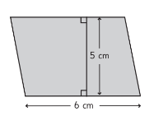



El área del paralelogramo es cm2.

|  |  |
| --- | --- |
| Nivel | 5º básico |
| Tomo | 2 |
| Capítulo | 17: Área de cuadriláteros y triángulos |
| OA | 22: Calcular áreas de triángulos, de paralelogramos y de trapecios, y estimar áreas de figuras irregulares aplicando las siguientes estrategias: conteo de cuadrículas, comparación con el área de un rectángulo, completar figuras por traslación. |
| Contenido | Área de paralelogramos |
| Indicador de evaluación | Calculan el área de paralelogramos. |
| Habilidad | Resolver problemas |
| Respuesta esperada | El área del paralelogramo es 30 cm2 |

**¿Qué aprendí? 5° Básico Capítulo 17**

1. Dibuja el rectángulo que se puede formar con las partes que se obtienen al cortar el paralelogramo por las líneas punteadas.

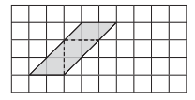

|  |  |
| --- | --- |
| Nivel | 5º básico |
| Tomo | 2 |
| Capítulo | 17: Área de cuadriláteros y triángulos |
| OA | 22: Calcular áreas de triángulos, de paralelogramos y de trapecios, y estimar áreas de figuras irregulares aplicando las siguientes estrategias: conteo de cuadrículas, comparación con el área de un rectángulo, completar figuras por traslación. |
| Contenido | Área de paralelogramos |
| Indicador de evaluación | Relacionan paralelogramos con rectángulos de igual área, usando la descomposición en cuadrículas. |
| Habilidad | Representar |
| Respuesta esperada |  |

**¿Qué aprendí? 5° Básico Capítulo 17**

1. ¿Cómo son las áreas de los paralelogramos A y B?

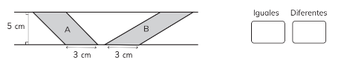

Iguales Diferentes

|  |  |
| --- | --- |
| Nivel | 5º básico |
| Tomo | 2 |
| Capítulo | 17: Área de cuadriláteros y triángulos |
| OA | 22: Calcular áreas de triángulos, de paralelogramos y de trapecios, y estimar áreas de figuras irregulares aplicando las siguientes estrategias: conteo de cuadrículas, comparación con el área de un rectángulo, completar figuras por traslación. |
| Contenido | Área de paralelogramos |
| Indicador de evaluación | Calculan y comparan el área de paralelogramos. |
| Habilidad | Resolver problemas |
| Respuesta esperada | Iguales. |

**¿Qué aprendí? 5° Básico Capítulo 17**

1. Encuentra el área del triángulo.

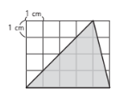



El área del triángulo es cm2.

|  |  |
| --- | --- |
| Nivel | 5º básico |
| Tomo | 2 |
| Capítulo | 17: Área de cuadriláteros y triángulos |
| OA | 22: Calcular áreas de triángulos, de paralelogramos y de trapecios, y estimar áreas de figuras irregulares aplicando las siguientes estrategias: conteo de cuadrículas, comparación con el área de un rectángulo, completar figuras por traslación. |
| Contenido | Área de triángulos |
| Indicador de evaluación | Calculan el área de triángulos en cuadrículas. |
| Habilidad | Resolver problemas |
| Respuesta esperada | El área del triángulo es 10 cm2 |

**¿Qué aprendí? 5° Básico Capítulo 17**

1. Pinta el rectángulo que tiene la misma área que el triángulo ABC.

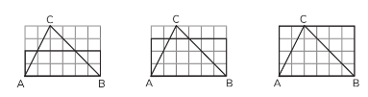

|  |  |
| --- | --- |
| Nivel | 5º básico |
| Tomo | 2 |
| Capítulo | 17: Área de cuadriláteros y triángulos |
| OA | 22: Calcular áreas de triángulos, de paralelogramos y de trapecios, y estimar áreas de figuras irregulares aplicando las siguientes estrategias: conteo de cuadrículas, comparación con el área de un rectángulo, completar figuras por traslación. |
| Contenido | Área de triángulos y rectángulos |
| Indicador de evaluación | Calculan y comparan el área de triángulos y rectángulos. |
| Habilidad | Resolver problemas |
| Respuesta esperada |  |

**¿Qué aprendí? 5° Básico Capítulo 17**

1. Calcula el área del triángulo utilizando las longitudes necesarias.

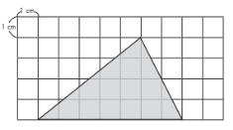

|  |  |
| --- | --- |
| Nivel | 5º básico |
| Tomo | 2 |
| Capítulo | 17: Área de cuadriláteros y triángulos |
| OA | 22: Calcular áreas de triángulos, de paralelogramos y de trapecios, y estimar áreas de figuras irregulares aplicando las siguientes estrategias: conteo de cuadrículas, comparación con el área de un rectángulo, completar figuras por traslación. |
| Contenido | Área de triángulos |
| Indicador de evaluación | Calculan el área de triángulos en cuadrículas. |
| Habilidad | Resolver problemas |
| Respuesta esperada | 14 cm2 |

**¿Qué aprendí? 5° Básico Capítulo 17**

1. Calcula el área del triángulo.

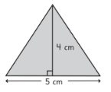



El área del triángulo es cm2.

|  |  |
| --- | --- |
| Nivel | 5º básico |
| Tomo | 2 |
| Capítulo | 17: Área de cuadriláteros y triángulos |
| OA | 22: Calcular áreas de triángulos, de paralelogramos y de trapecios, y estimar áreas de figuras irregulares aplicando las siguientes estrategias: conteo de cuadrículas, comparación con el área de un rectángulo, completar figuras por traslación. |
| Contenido | Área de triángulos |
| Indicador de evaluación | Calculan el área de triángulos. |
| Habilidad | Resolver problemas |
| Respuesta esperada | El área del triángulo es 10 cm2 |

**¿Qué aprendí? 5° Básico Capítulo 17**

1. Calcula el área del triángulo.

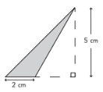



El área del triángulo es cm2.

|  |  |
| --- | --- |
| Nivel | 5º básico |
| Tomo | 2 |
| Capítulo | 17: Área de cuadriláteros y triángulos |
| OA | 22: Calcular áreas de triángulos, de paralelogramos y de trapecios, y estimar áreas de figuras irregulares aplicando las siguientes estrategias: conteo de cuadrículas, comparación con el área de un rectángulo, completar figuras por traslación. |
| Contenido | Área de triángulos |
| Indicador de evaluación | Calculan el área de triángulos. |
| Habilidad | Resolver problemas |
| Respuesta esperada | El área del triángulo es 5 cm2 |

**¿Qué aprendí? 5° Básico Capítulo 17**

1. En el triángulo rectángulo ABC calcula:
2. El área.
3. La altura, si BC es la base.



|  |  |
| --- | --- |
| Nivel | 5º básico |
| Tomo | 2 |
| Capítulo | 17: Área de cuadriláteros y triángulos |
| OA | 22: Calcular áreas de triángulos, de paralelogramos y de trapecios, y estimar áreas de figuras irregulares aplicando las siguientes estrategias: conteo de cuadrículas, comparación con el área de un rectángulo, completar figuras por traslación. |
| Contenido | Área de triángulos |
| Indicador de evaluación | Resuelven problemas que involucren el área de un triángulo. |
| Habilidad | Resolver problemas |
| Respuesta esperada | a) 30 cm2  b) 4,6 cm aproximadamente. |

**¿Qué aprendí? 5° Básico Capítulo 17**

1. Calcula el área del trapecio.

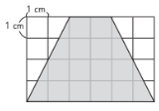



El área del trapecio es cm2.

|  |  |
| --- | --- |
| Nivel | 5º básico |
| Tomo | 2 |
| Capítulo | 17: Área de cuadriláteros y triángulos |
| OA | 22: Calcular áreas de triángulos, de paralelogramos y de trapecios, y estimar áreas de figuras irregulares aplicando las siguientes estrategias: conteo de cuadrículas, comparación con el área de un rectángulo, completar figuras por traslación. |
| Contenido | Área de trapecios |
| Indicador de evaluación | Calculan el área de trapecios. |
| Habilidad | Resolver problemas |
| Respuesta esperada | 16 cm2 |

**¿Qué aprendí? 5° Básico Capítulo 17**

1. Calcula el área del rombo.

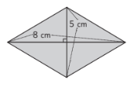

El área del rombo es cm2.

|  |  |
| --- | --- |
| Nivel | 5º básico |
| Tomo | 2 |
| Capítulo | 17: Área de cuadriláteros y triángulos |
| OA | 22: Calcular áreas de triángulos, de paralelogramos y de trapecios, y estimar áreas de figuras irregulares aplicando las siguientes estrategias: conteo de cuadrículas, comparación con el área de un rectángulo, completar figuras por traslación. |
| Contenido | Área de rombos |
| Indicador de evaluación | Calculan el área de rombos. |
| Habilidad | Resolver problemas |
| Respuesta esperada | 20 cm2 |

**¿Qué aprendí? 5° Básico Capítulo 17**

1. Calcula el área del cuadrilátero.

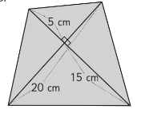

|  |  |
| --- | --- |
| Nivel | 5º básico |
| Tomo | 2 |
| Capítulo | 17: Área de cuadriláteros y triángulos |
| OA | 22: Calcular áreas de triángulos, de paralelogramos y de trapecios, y estimar áreas de figuras irregulares aplicando las siguientes estrategias: conteo de cuadrículas, comparación con el área de un rectángulo, completar figuras por traslación. |
| Contenido | Área de cuadriláteros |
| Indicador de evaluación | Calculan el área de cuadriláteros. |
| Habilidad | Resolver problemas |
| Respuesta esperada | 200 cm2 |

**¿Qué aprendí? 5° Básico Capítulo 17**

1. ¿Cómo te convendría descomponer este polígono para calcular su área? Dibújalo.

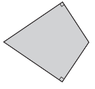

|  |  |
| --- | --- |
| Nivel | 5º básico |
| Tomo | 2 |
| Capítulo | 17: Área de cuadriláteros y triángulos |
| OA | 22: Calcular áreas de triángulos, de paralelogramos y de trapecios, y estimar áreas de figuras irregulares aplicando las siguientes estrategias: conteo de cuadrículas, comparación con el área de un rectángulo, completar figuras por traslación. |
| Contenido | Área de cuadriláteros |
| Indicador de evaluación | Relacionan el área de cuadriláteros con el área de triángulos, usando la descomposición. |
| Habilidad | Representar |
| Respuesta esperada |  |

**¿Qué aprendí? 5° Básico Capítulo 17**

1. Calcula el área del triángulo.

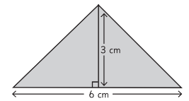

|  |  |
| --- | --- |
| Nivel | 5º básico |
| Tomo | 2 |
| Capítulo | 17: Área de cuadriláteros y triángulos |
| OA | 22: Calcular áreas de triángulos, de paralelogramos y de trapecios, y estimar áreas de figuras irregulares aplicando las siguientes estrategias: conteo de cuadrículas, comparación con el área de un rectángulo, completar figuras por traslación. |
| Contenido | Área de triángulos |
| Indicador de evaluación | Calculan el área de triángulos. |
| Habilidad | Resolver problemas |
| Respuesta esperada | 9 cm2 |

**¿Qué aprendí? 5° Básico Capítulo 17**

1. La altura de este triángulo es 10 cm y su área es 60 cm2.

¿Cuál es la medida de la base?

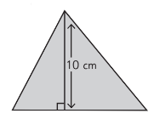

|  |  |
| --- | --- |
| Nivel | 5º básico |
| Tomo | 2 |
| Capítulo | 17: Área de cuadriláteros y triángulos |
| OA | 22: Calcular áreas de triángulos, de paralelogramos y de trapecios, y estimar áreas de figuras irregulares aplicando las siguientes estrategias: conteo de cuadrículas, comparación con el área de un rectángulo, completar figuras por traslación. |
| Contenido | Área de triángulos |
| Indicador de evaluación | Resuelven problemas que involucren el área de un triángulo. |
| Habilidad | Resolver problemas |
| Respuesta esperada | La medida de la base es 12 cm. |

**¿Qué aprendí? 5° Básico Capítulo 17**

1. Un rectángulo tiene largo de 10 cm y perímetro de 28 cm.

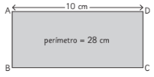

1. ¿Cuánto mide su ancho?
2. Calcula el área del rectángulo

|  |  |
| --- | --- |
| Nivel | 5º básico |
| Tomo | 2 |
| Capítulo | 17: Área de cuadriláteros y triángulos |
| OA | 21: Diseñar y construir diferentes rectángulos, dados el perímetro, el área o ambos, y sacar conclusiones. |
| Contenido | Perímetro y área de rectángulos |
| Indicador de evaluación | Resuelven problemas que involucren perímetro y área de un rectángulo. |
| Habilidad | Resolver problemas |
| Respuesta esperada | a) 4 cm.  b) 40 cm2 |

**¿Qué aprendí? 5° Básico Capítulo 17**

1. Calcula el área de la siguiente figura, descomponiéndola en otras.

Cada cuadrado de la cuadrícula mide 1 cm de lado.

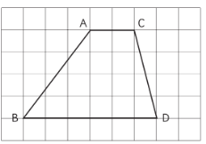

|  |  |
| --- | --- |
| Nivel | 5º básico |
| Tomo | 2 |
| Capítulo | 17: Área de cuadriláteros y triángulos |
| OA | 22: Calcular áreas de triángulos, de paralelogramos y de trapecios, y estimar áreas de figuras irregulares aplicando las siguientes estrategias: conteo de cuadrículas, comparación con el área de un rectángulo, completar figuras por traslación. |
| Contenido | Área de trapecios |
| Indicador de evaluación | Calculan el área de trapecios usando la descomposición en otras figuras. |
| Habilidad | Resolver problemas |
| Respuesta esperada | El área del trapecio es 16 cm2. |

**¿Qué aprendí? 5° Básico Capítulo 17**

1. En la figura, BC mide 9 cm, AD mide 4 cm y es perpendicular a BC.

Además, DC mide el doble de BD.

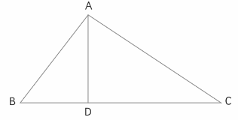

1. ¿Cuál es el área del triángulo ABC?
2. ¿Cuál es el área del triángulo ADC?

|  |  |
| --- | --- |
| Nivel | 5º básico |
| Tomo | 2 |
| Capítulo | 17: Área de cuadriláteros y triángulos |
| OA | 22: Calcular áreas de triángulos, de paralelogramos y de trapecios, y estimar áreas de figuras irregulares aplicando las siguientes estrategias: conteo de cuadrículas, comparación con el área de un rectángulo, completar figuras por traslación. |
| Contenido | Área de triángulos |
| Indicador de evaluación | Resuelven problemas que involucren el área de un triángulo. |
| Habilidad | Resolver problemas |
| Respuesta esperada | a) 18 cm2.  b) 12 cm2. |